Структура по индивидуальному проекту этап 1
Установка Kali Linux
Ерфан Хосейнабади
06 03 2026
Содержание

Цель работы
Я научился устанавливать операционные системы на виртуальные машины.

Задание
Установить дистрибутив Linux.

Выполнение лабораторной работы

Название машины
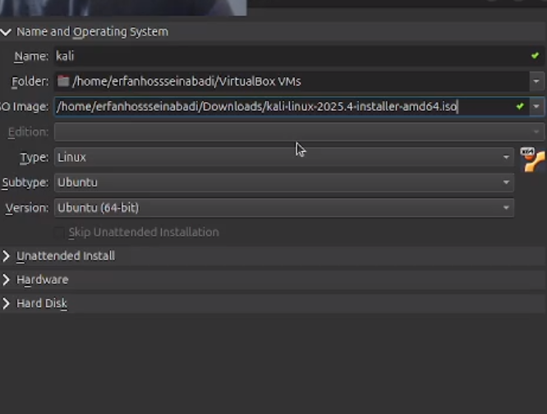
Название машины

Итог
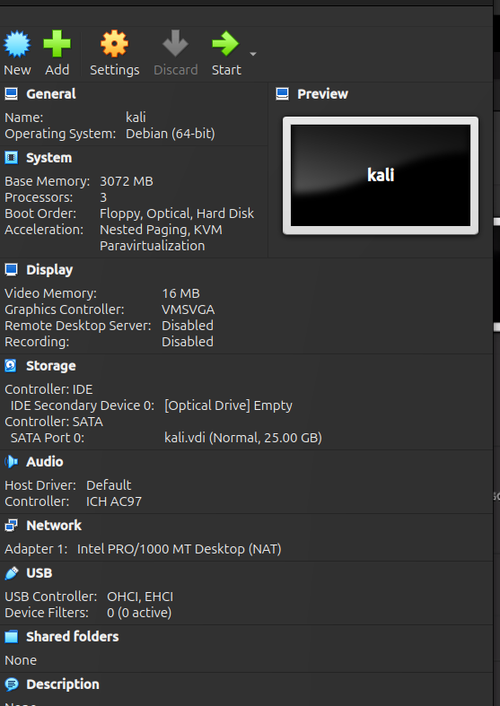
Итог

Окно установки
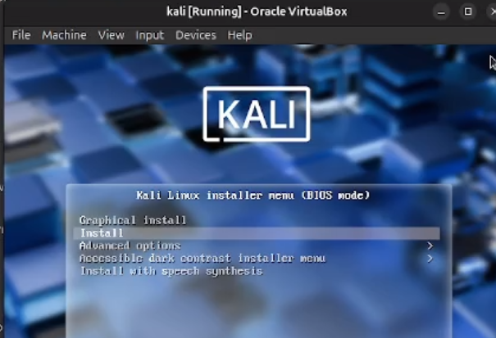
Окно установки

Подключенный образ
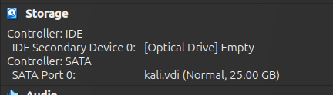
Подключенный образ

язык установки
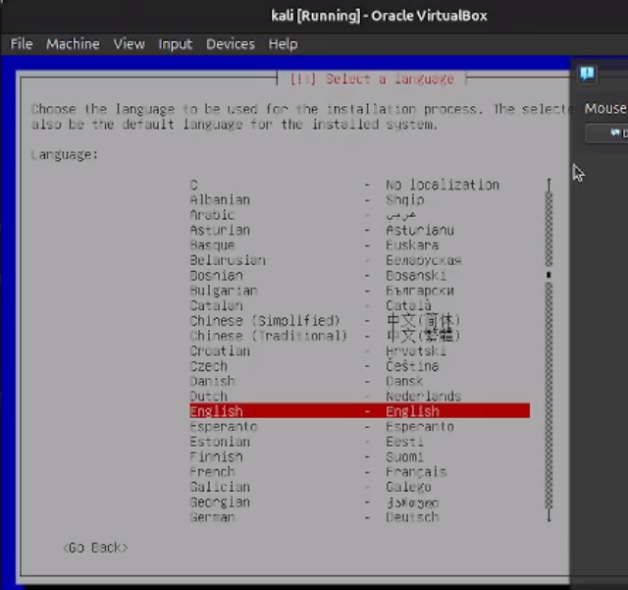
язык установки

Локация
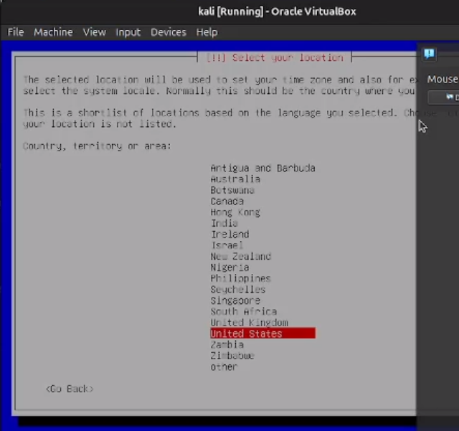
Локация

конфигурация клавиатуры (язык).
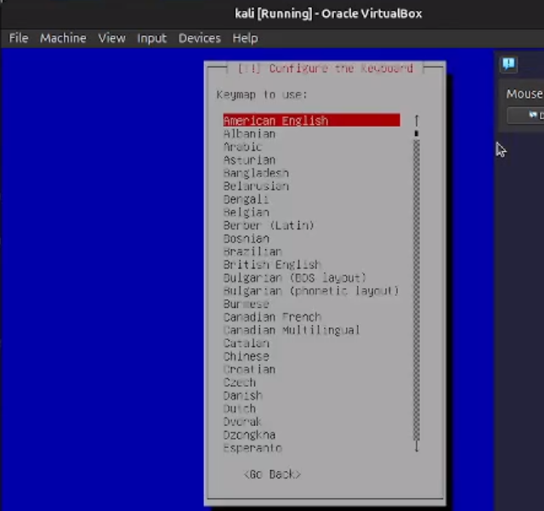
конфигурация клавиатуры

Настройки сети
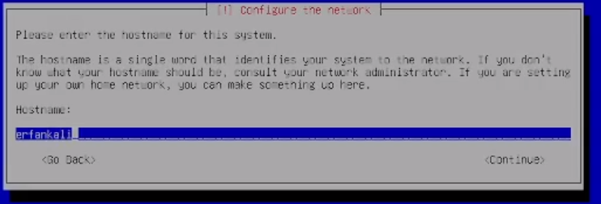
Настройки сети

Создание пользователя
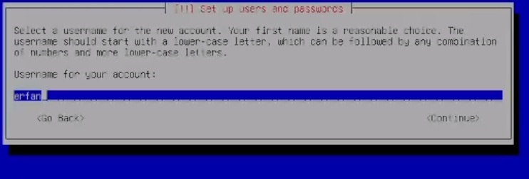
Создание пользователя

Настройки часов
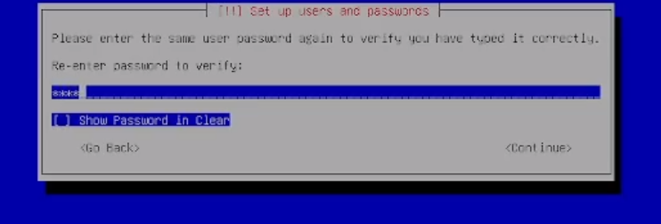
Настройки часов

Выбор диска
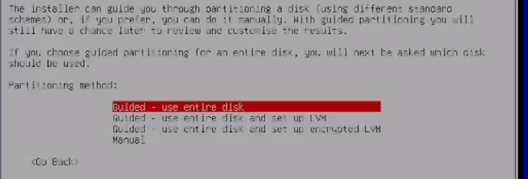
Выбор диска

Установка системы
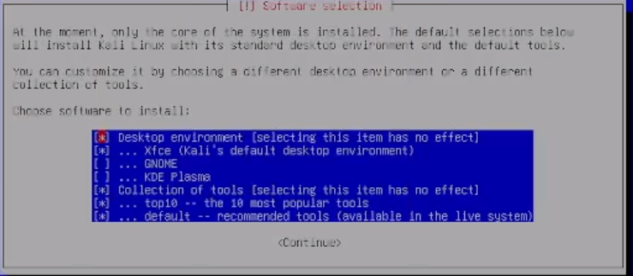
Установка системы

Выбор UI
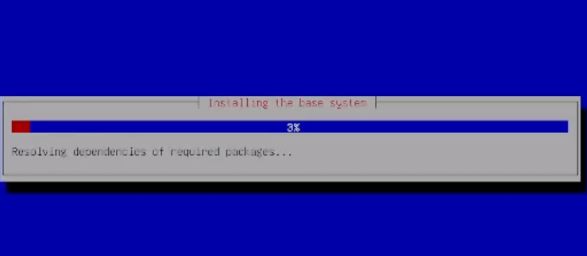
Выбор UI

Домашний экран
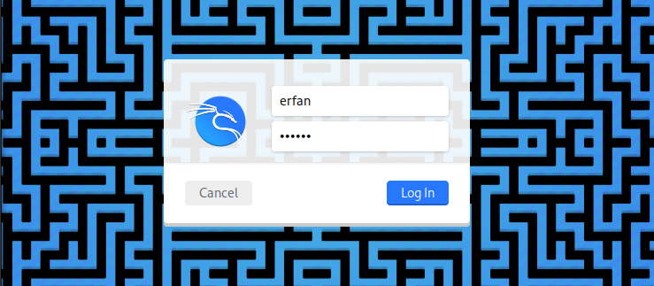
Домашний экран

Пустой носитель
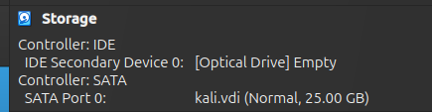
Пустой носитель

Выводы
Я научилась устанавливать ОС на виртуальные машины.

